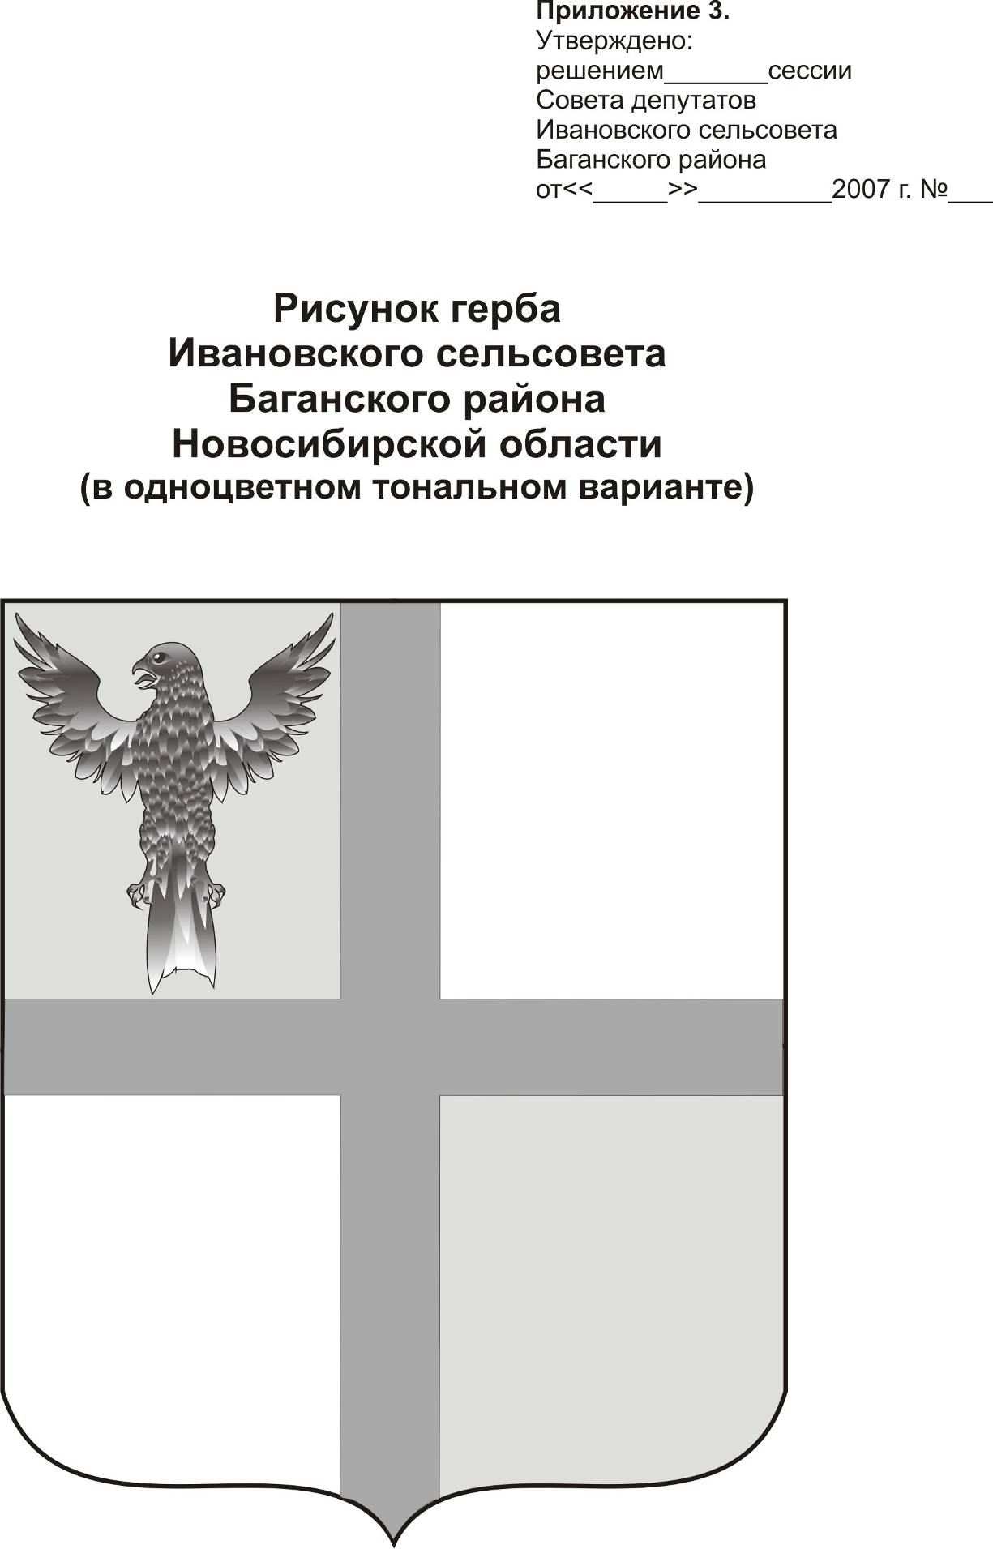
АДМИНИСТРАЦИЯ ИВАНОВСКОГО СЕЛЬСОВЕТА
БАГАНСКОГО РАЙОНА НОВОСИБИРСКОЙ ОБЛАСТИ

РАСПОРЯЖЕНИЕ

18.09.2015 № 37a
с. Ивановка

О начале отопительного сезона 2015/2016 года

В соответствии с постановлением Правительства Российской Федерации от 06.05.2011г. №354 «О предоставлении коммунальных услуг собственникам и пользователям помещений в многоквартирных домах и жилых домов» и связи с понижением температуры воздуха, особенно в ночное время, а также в целях поддержания необходимой температуры на объектах социальной сферы и в жилых помещениях,
1. Директору МУП ИКС «Ивановский коммунальщик» Мищенко Б.А., заведующим сельских клубов Остапенко Л.Н. и Сохина Л.М. начать отопительный сезон с 18.09.2015 года.
- О выполнении данного распоряжения доложить Главе администрации не позднее 16-00 часов с 18.09.2015 года.
- Контроль за выполнением распоряжения оставляю за собой.

Глава Ивановского сельсовета
Баганского района Новосибирской области Н.Б.Шульга

Крохта Татьяна Николаевна
39-219

